GUÍA DE EJERCITACIÓN TEXTO INSTRUCTIVO
TERCERO BÁSICO
LENGUAJE
Nombre:

Curso:
INSTRUCCIONES:
- Pon tu nombre en la guía
- Haz la guía en este mismo documento de Word
- Envía esta guía (fecha: lunes 06/04/2020)
- Debes enviar tu trabajo al correo constanzaquezada.ccq@gmail.com
- En caso de no tener internet, ni acceso a un word, deberás hacer el ejercicio en tu cuaderno de lenguaje.

I. Lee el siguiente texto y responde las preguntas 1 a 10.
Galletas de avena

Ingredientes:

• 1 taza de pasas
• 1 taza de nueces
• 1 huevo
• 1 taza de azúcar
• 2 tazas de avena
• 60 almendras sin cáscara y picadas
• 100 gramos de mantequilla a temperatura ambiente
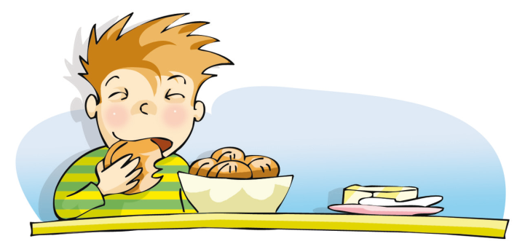

Preparación:

1. Batir la mantequilla con el azúcar.
2. Revolver constantemente y añadir el huevo. Luego, incorporar la avena sobre la mezcla.
3. Agregar las almendras, las nueces y las pasas molidas y después refrigerar por 30 minutos.
4. Colocar en una bandeja trozos pequeños de masa con la ayuda de una cuchara.
Dejar un espacio de 5 centímetros entre ellos.
5. Hornear las galletas durante 20 minutos.
6. Enfriar y guardar las galletas en un recipiente bien cerrado para que se mantengan crujientes.

1. ¿Cómo deben incorporarse las almendras, las nueces y las pasas en la masa?

A. Molidas.
B. Enteras.
C. En pedazos.
D. En trozos pequeños.

2. En la siguiente oración:

Revolver constantemente y añadir el huevo.

¿Por cuál de las siguientes alternativas se puede reemplazar la palabra subrayada?

A. Separar.
B. Agregar.
C. Disolver.
D. Sacar.

3. Lee el siguiente párrafo:
3. Agregar las almendras, las nueces y las pasas molidas y después refrigerar por 30 minutos.

¿A qué parte de la estructura de la receta pertenece?

A. Título.
B. Ingredientes.
C. Preparación.
D. Imagen.

4. ¿Qué otro título sería el más adecuado para la receta anterior?

A. Avena con frutos secos.
B. Masas dulces con rico sabor.
C. Galletas de avena con frutos secos.
D. Galletas con mantequilla y frutos secos.

5. ¿Qué sucedería si no se siguiera el orden en los pasos de los textos instructivos?

A. No se obtendría la receta ideal.
B. El juguete quedaría mal armado.
C. No se obtendría lo que se desea.
D. Se obtendría algo mejor elaborado.

6. ¿Cuál es el propósito comunicativo del texto leído?

A. Explicar de dónde provienen las galletas.
B. Enseñar a cocinar galletas de avena.
C. Explicar los beneficios de la avena.
D. Señalar los ingredientes que contienen las galletas.

7. ¿Qué quiere decir la siguiente oración?

Hornear las galletas durante 20 minutos.

A. Que se debe esperar 20 minutos antes de cocer las galletas.
B. Que las galletas se deben enfriar por 20 minutos.
C. Que las galletas deben cocerse por un tiempo determinado.
D. Que se debe preparar toda la receta en 20 minutos.

8. ¿Cuál es la familia semántica de los siguientes ingredientes de la receta?
• 1 taza de pasas
• 1 taza de nueces

A. Frutas.
B. Frutos secos.
C. Tipos de avena.
D. Semillas pequeñas.

9. Encierra las palabras que pertenecen a la familia semántica de los sabores.
Ácido pera salado damasco frutilla dulce naranja amargo cebolla limón plátano

10. Numera los pasos del 1 al 6 según el orden de la receta.

Revolver constantemente y añadir el huevo.
Hornear las galletas.
Agregar las almendras, las nueces y las pasas.
Colocar en una bandeja trozos pequeños de masa.
Enfriar y guardar las galletas.
Batir la mantequilla con el azúcar.

